Unity Opencv 연동

첫번째 방법

OpenCVSharp 라고 c#코드로 컨버팅 된 OpenCV를 Unity와 연동하는 방법

두번째 방법

기존의 C++코드로 만들어진 OpenCV를 플러그인처럼 네이티브 코드를 쓰는 방식으로 Unity의 웹캠과 연동하는 방법

Unity에서 OpenCV사용 하기

(OpenCV관련해서 정리가 매우 잘돼있음, dll 사용)

링크 : <https://darkstart.tistory.com/38>

인용된 영어 원문  
링크 : <https://amin-ahmadi.com/2019/06/01/how-to-pass-images-between-opencv-and-unity/>

SetPixels32 can only be called on a RGBA32 or BGRA32 texture but is being called on GraphicsFormat RGB Compressed DXT1 UNorm (97) 이라는 에러가 뜨면  
Assets에 추가한 black2를 클릭하면 나오는 black2 Import Settings 에서 아래 쪽에 Format의 값을 Automatic -> RGB 24 bit로 변경(아마 다른 포맷으로 변경해도 잘돌아갈거라고 함)

Face Tracker Example 이라고 Unity Asset Store에서 무료로 배포하고있는데 Unity를 깔아야 안에 내용을 볼 수 있을 것 같다.( 2018년 12월 4일이 마지막 버전 업데이트)

<https://assetstore.unity.com/packages/templates/tutorials/facetracker-example-35284>

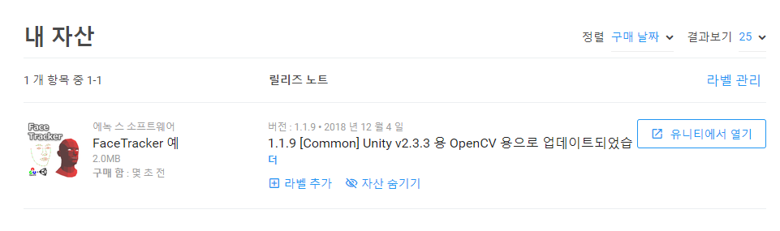

사용하는데 OpenCVforUnity 2.3.3 이상이 필요하대서 찾아봤더니

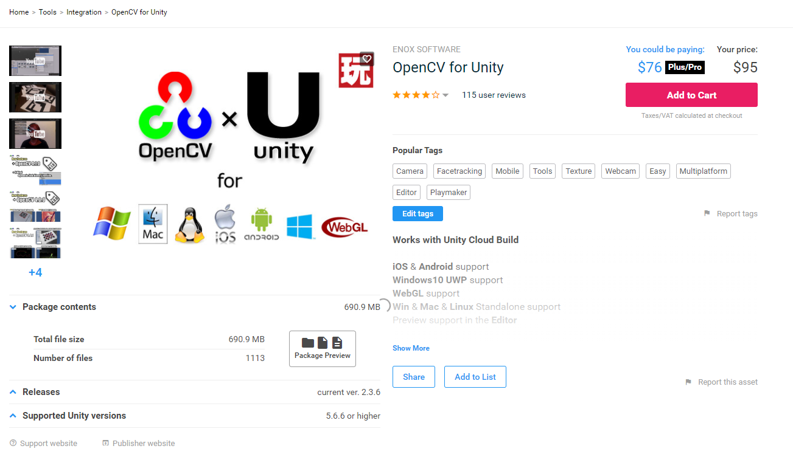

유료로 팔고있다.

무료버전을 찾아본 결과

<http://unityassetcollection.com/opencv-for-unity-free-download/> 에서

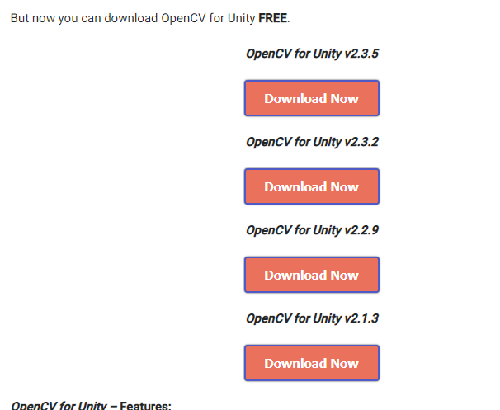

2.3.5 버전까지 무료로 풀고있다.

일단 현재 2.3.5버전을 다운받는 중이며 무료 다운로드라 6시간정도 소요될 것 같다.

사실 사용안할 것 같다.

다른 것도 찾아봤는데 ARKit 이라는 것을 사용한 예제다.

<https://www.youtube.com/watch?v=AKgQuTQ0cOs>

위 영상 8:40 부터 결과물이 나오는데 우리가 따로 구현하면 될 문제지만  
현재까지 찾아본 Unity를 사용한 동영상이나 예제는 모두 화면에 보이는 사람의 얼굴 형태를  
점으로 찍어주거나, 그 위에 덧씌워서 출력하는거라 더 찾아봐야겠지만 우리 프로젝트의 목적과  
같은 결과물을 보여주는 예제는 보이지 않는다.

결과

현재 찾아본 결과론 첫번째 페이지에 있는 OpenCV를 DLL으로 동적연결해주는   
방법이 가장 현실성 있어보인다.

Funking Unity